LAPORAN ASSESMENT MUSTAHIK PERORANGAN
LAPORAN HASIL ASSESSMENT | BANTUAN BIAYA HIDUP/KEMANUSIAAN/HUTANG-PIUTANG/PENDIDIKAN/MODAL USAHA/KESEHATAN  Lingkari yang perlu
PETUGAS LAYANAN AKTIF BAZNAS | Nama Surveyor | Bid. Pendistribusian | No WA Surveyor
HARI / TGL /METODE | Hari | Tanggal | On Location

Apa | (Jenis Permohonan Bantuan yang Diajukan)
Kapan Kejadian | (Tanggal Survey, dengan format: Hari, Tanggal, Bulan, Tahun)
Dimana | (Alamat Mustahik)
Siapa | (Nama Calon Mustahik)
Kenapa | (Jelaskan Secara jelas per paragraph):  - Paragraph 1 : Jelaskan terkait semua keluarganya  - Paragraph 2 : Jelaskan pekerjaan dan penghasilan calon mustahik dan keluarga  - Paragraph 3 : Jelaskan pengajuan dia apa dan untuk apa
Bagaimana | (Hasil dari survey dengan menjabarkan kesimpulan survei serta menuliskan PRIORITAS dari hasil Perhitungan Had Kifayah)
Kontak Yang Dapat Dihubungi | (Nomor Telp. Mustahik)

Pembuat, | Pemeriksa,
 | Romlih, S. Sos
Relawan Bid. Pendistribusian & Pendayagunaan | Kepala Bid. Pendistribusian & Pendayagunaan

Notes:

Foto Hasil Survei
(Depan Rumah, Dalam Rumah, saat Wawancara Mustahik, dan SS Hasil Perhitungan Had Kifayah) dibawah adalah contoh
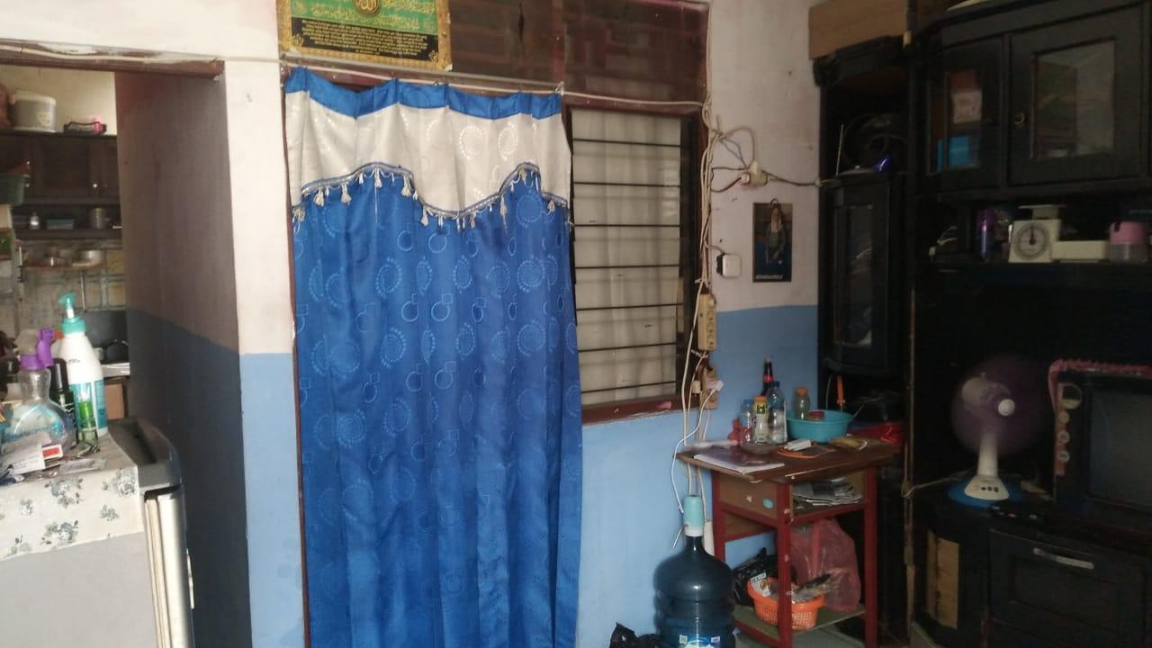

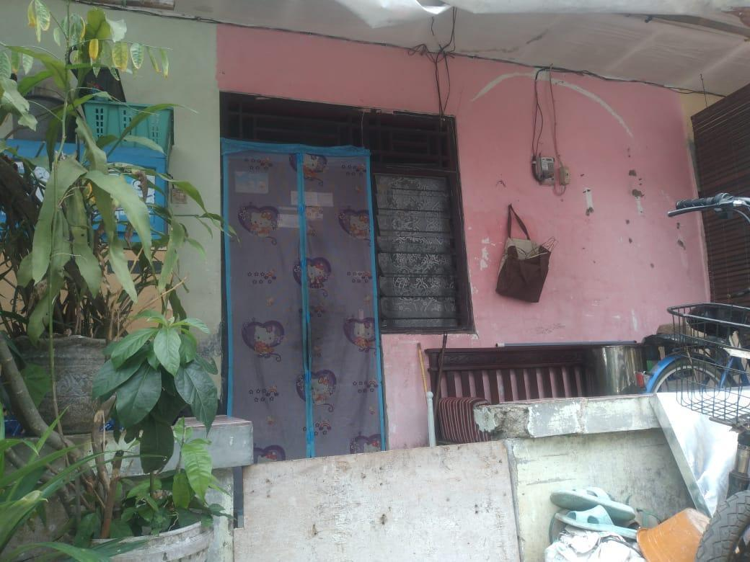

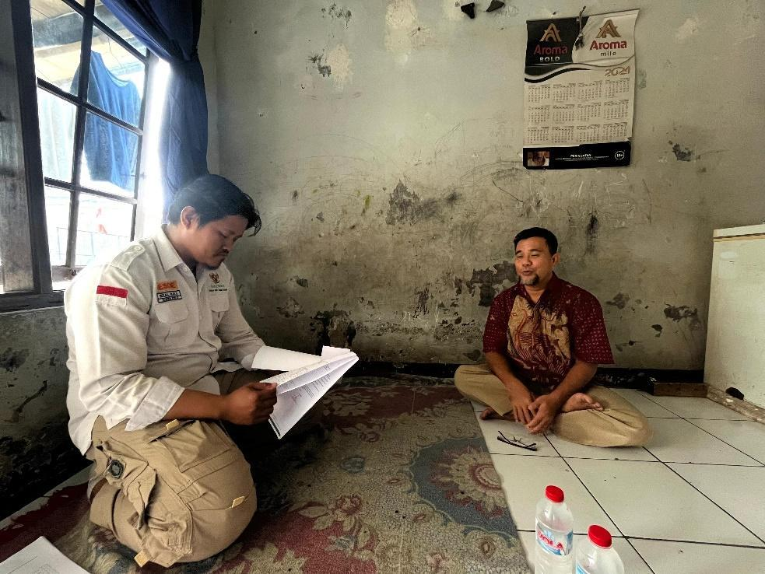

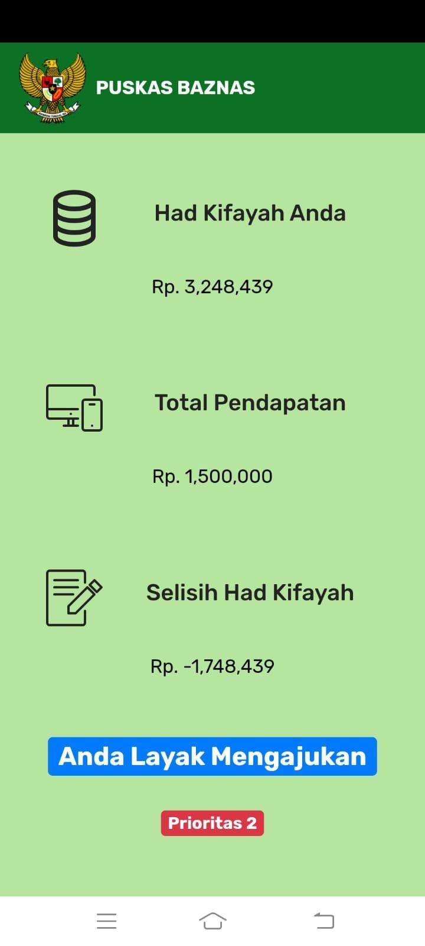

Nama Mustahik |  |  |  |  | : |  |  |  |  |  |  |  |  |  |  |  | Pengajuan Ke |  |  |  |  | :
Alamat Mustahik |  |  |  |  | : |  |  |  |  |  |  |  |  |  |  |  | Tanggal Survei |  |  |  |  | :
Indeks Rumah
INDIKATOR :
1 |  |  | 10% s/d 20% |  | : |  | Kondisi rumah kontrak/sewa/numpang dengan ukuran rumah sangat kecil (4M2), Dinding Semi, Lantai Tanah/Plester, dan kepemilikan elekonik yang seadanya.
2 |  |  | 20% s/d 30% |  | : |  | Kondisi rumah kontrak/milik keluarga dengan ukuran rumah sedang (4M2 s/d 6M2) dengan dinding semi tembok/tembok, lantai plester/keramik dan kepemilikan elektronik mencukupi
3 |  |  | 30% s/d 40% |  | : |  | Kondisi rumah milik sendiri dengan ukuran rumah besar dengan ukuran (6M2 s/d 8M2) dengan dinding tembok/beton, lantai keramik/garmen dan kepemilikan elektronik yang lebih dari cukup.
4 |  |  | 40% s/d 50 |  | : |  | Kondisi rumah milik sendiri dengan ukuran rumah sangat besar (>8M2) dengan kondisi dinding tembok permanen, lantai garmen, dan kepemilikan elektronik sangan dominan
 |  |  |  |  |  |  |  |  |  |  |  |  |  |  |  |  | NILAI (%)
Indeks Kepemilikan Harta
INDIKATOR :
1 |  |  | 10% s/d 20% |  | : |  | Tidak memiliki harta simpanan dan tidak memiliki kendaraan bermotor, tetapi memiliki handphone untuk komunikasi
2 |  |  | 20% s/d 30% |  | : |  | Tidak memiliki harta simpanan, tetapi memiliki kendaraan bermotor dan juga memiliki handphone untuk komunikasi
3 |  |  | 30% s/d 40% |  | : |  | Tidak memiliki harta simpanan, tetapi memiliki kendaraan bermotor lebih dari 1 dan memiliki handphone untuk komunikasi
4 |  |  | 40% s/d 50% |  | : |  | Tidak memiliki harta simpanan, tetapi memiliki kendaraan bermotor lebih dari 2 dan mobil, memiliki handphone untuk komunikasi
 |  |  |  |  |  |  |  |  |  |  |  |  |  |  |  |  | NILAI (%)
Indeks Pendapatan
INDIKATOR :
1 |  | 10% s/d 20% |  | : |  | Sisa Pendapatan < Rp. 500.000,-
2 |  | 20% s/d 30% |  | : |  | Sisa Pendapatan Rp. 500.000,- s/d Rp. 1.500.000,-
3 |  | 30% s/d 40% |  | : |  | Sisa Pendapatan Rp. 1.500.000 s/d Rp. 2.500.000,-
4 |  | 40% s/d 50% |  | : |  | Sisa Pendapatan > Rp. 2.500.000,-
 |  |  |  |  |  |  |  |  |  |  |  |  |  |  |  | NILAI (%)

Kondisi Spiritual
Berikan tanda v (Ceklis) pada kotak jawaban pada pertanyaan dibawah ini.
Variabel |  |  |  | Skala Likert |  |  |  |  |  |  |  |  |  |  |  | Keterangan
 |  |  |  | 1 |  |  | 2 |  | 3 |  |  | 4 |  | 5
Shalat
Puasa
Zakat & Infaq
Lingkungan Keluarga
REKAPITULASI KELAYAKAN
NILAI KESELURUHAN (%) |  |  |  |  | KETERANGAN

INDIKATOR PENILAIAN AKHIR
1 | 10% s/d 20% | : | Prioritas 1 (> -Rp. 2.000.000)
2 | 20% s/d 30% | : | Prioritas 2 (-Rp. 1.000.000 s/d -Rp. 1.999.999)
3 | 30% s/d 40% | : | Prioritas 3 (-Rp. 100.000 s/d -Rp. 999.999
4 | 40% s/d 50% | : | Tidak Layak Mengajukan

